ỦY BAN NHÂN DÂN QUẬN HẢI AN

TRƯỜNG TIỂU HỌC NAM HẢI

**BÀI DỰ THI**

**Tuyên truyền các mô hình “Dân vận khéo”**

**tham gia xây dựng nông thôn mới, đô thị văn minh**

**và chuyển đổi số năm 2024**

**Tên bài viết/tác phẩm dự thi:**

**TRƯỜNG HỌC SẮC HOA**

Họ và tên: **NGUYỄN VĂN DŨNG**

Đơn vị: **TIỂU HỌC NAM HẢI**

Địa chỉ: **Quận Hải An, thành phố Hải Phòng**

Điện thoại: **0392469666**

***Hải Phòng, ngày 10 tháng 8 năm 2024***

**THÔNG TIN DỰ THI**

**TUYÊN TRUYỀN CÁC MÔ HÌNH “DÂN VẬN KHÉO”**

**THAM GIA XÂY DỰNG NÔNG THÔN MỚI, ĐÔ THỊ VĂN MINH**

**VÀ CHUYỂN ĐỔI SỐ NĂM 2024**

**1. Thông tin của tập thể/cá nhân dự thi**

Họ và tên: **NGUYỄN VĂN DŨNG**

Đơn vị công tác: **TIỂU HỌC NAM HẢI**

Quận/Huyện: **Hải An, Hải Phòng**

Số điện thoại cá nhân: **0392469666**

**2. Thông tin về bài viết/tác phẩm dự thi**

Tên bài viết/tác phẩm: **TRƯỜNG HỌC SẮC HOA**

Thể loại: **Bài viết tuyên truyền**

Tên các cuộc thi đã tham gia (nếu có): **Không**

Đã đăng trên các phương tiện truyền hình, báo chí: **Không**

Đường link bài viết/tác phẩm:

***Công trình “TRƯỜNG HỌC SẮC HOA” của trường Tiểu học Nam Hải***

Chủ tịch Hồ Chí Minh đã từng viết “Dân vận khéo thì việc gì cũng thành công”. Mấy chục năm qua, những lời Bác dạy đã trở thành ý thức chính trị và là phương châm hành động cách mạng cho mỗi cán bộ, Đảng viên.

Trong thời tiết mùa hè oi ả, những ngày đầu tháng 7 năm 2024, cùng với các trường trong toàn Quận đang ra sức thi đua tu sửa, trang hoàng lại trường học để đón chào năm học mới đầy niềm vui và hứa hẹn.

Tại trường Tiểu học Nam Hải, khung cảnh càng trở nên rực rỡ bởi những sắc màu của “Sân trường sắc hoa” đang dần hoàn thành. Đây là kết quả của việc thực hiện mô hình dân vận khéo, công trình “Sân trường sắc hoa” do cán bộ, giáo viên, nhân viên, phụ huynh học sinh nhà trường đang hoàn thành để chào mừng năm học mới 2024-2025.

Cùng với gia đình, ngôi trường là ngôi nhà thứ hai của học sinh, là nơi giáo dục đạo đức, lối sống, nhân cách cho thế hệ trẻ. Mỗi nhà trường phải xây dựng một môi trường sư phạm bảo đảm đạt được các yêu cầu về giáo dục và là nơi giúp học sinh phát triển cả về thể chất và trí tuệ. Với tầm quan trọng như vậy, trong nhiều năm qua, trường Tiểu học Nam Hải đã cố gắng rất nhiều để tạo cảnh quan môi trường, cảnh quan sư phạm, tổ chức thực hiện một số nội dung giáo dục để đảm bảo trường học “Xanh - Sạch - Đẹp - An toàn - Hạnh phúc” tạo hứng thú, tâm lý thỏa mái cho cả cô giáo và học sinh.

Cảnh quan của nhà trường là một ngôi trường xanh - sạch - đẹp và an toàn để học sinh được vui chơi, hít thở không khí trong lành dưới những bóng cây và sắc hoa. Sân trường có đồ chơi an toàn, đội ngũ giáo viên, nhân viên tận tâm, phụ huynh học sinh thân thiện, tất cả cùng tạo nên bầu không khí thoải mái, không gian thân thiện, điều này góp phần rất lớn trong việc chăm sóc và giáo dục trẻ đồng thời tạo cho học sinh, cho giáo viên, nhân viên yêu thích đến trường với thông điệp "Mỗi ngày đến trường là một ngày vui".

Hiểu được những điều đó, tại buổi sinh hoạt chuyên đề tháng, chi bộ trường Tiểu học Nam Hải đã nhất thực hiện mô hình “Sân trường sắc hoa”. Để thực hiện được mô hình, ban giám hiệu cùng công đoàn, đoàn thanh niên nhà trường đã họp, lên ý tưởng phân lại các khu trong sân trường, khu phòng học, khu nhà ăn và nhà ngủ của học sinh. Để cải tạo các khu vực trường đòi hỏi việc sử dụng thành thạo các loại màu và sơn, phân khu tại sân trường. Đây là một điều khó khăn đối với các cô giáo của nhà trường. Nhưng với tinh thần đoàn kết cao, các đồng chí bảo vệ, giáo viên nhà trường, đặc biệt là các cô giáo mĩ thuật đã cố gắng và cùng nhau làm những công việc kĩ thuật, nghệ thuật. Không quản ngại thời tiết giao mùa lúc nắng, lúc mưa. Không quản ngại việc làm thêm công việc thêm thời gian, các đồng chí 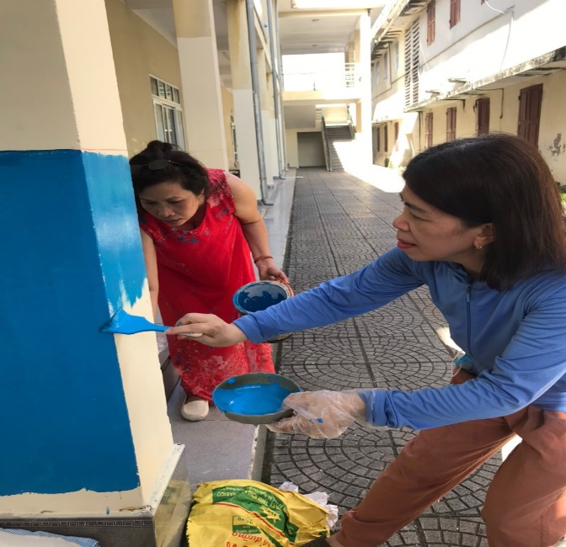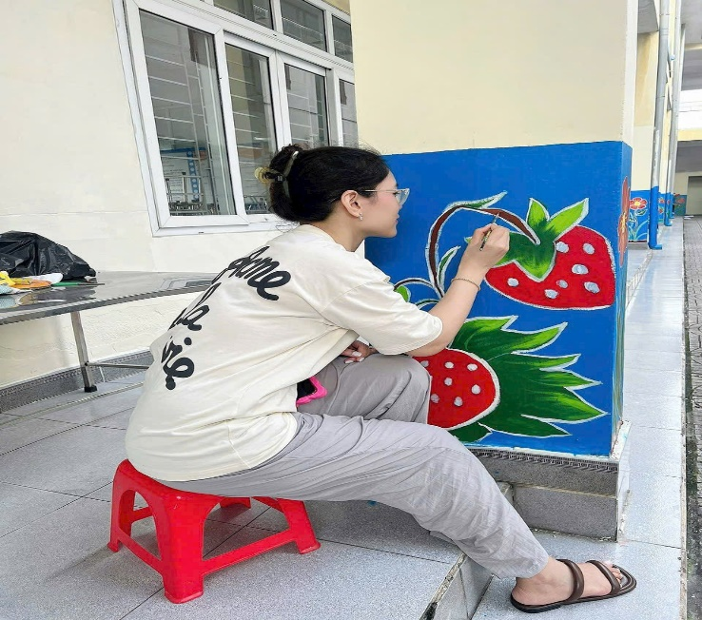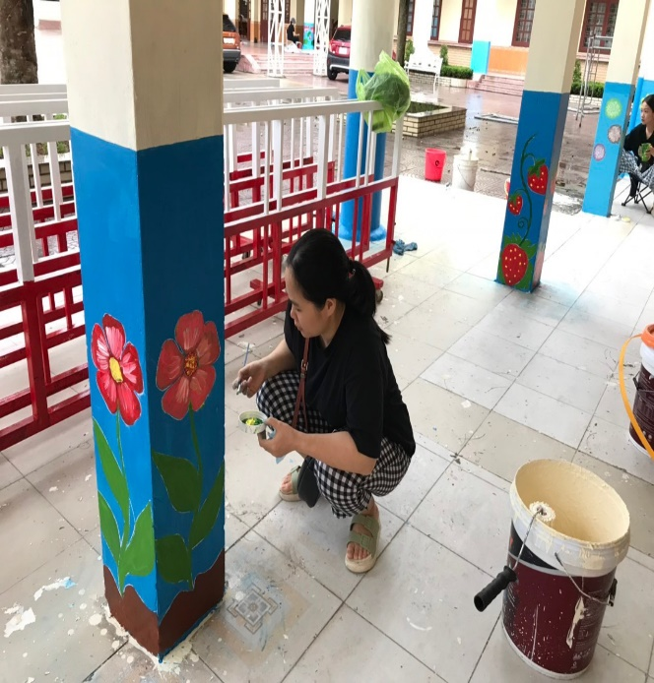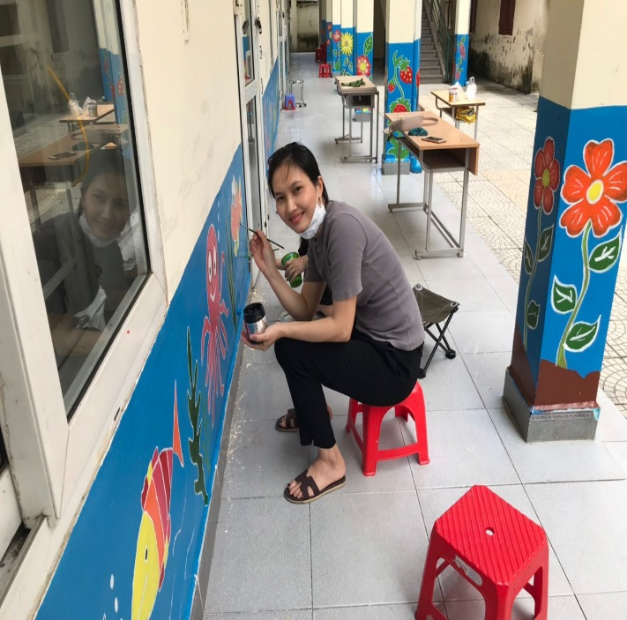đã cùng kẻ, vẽ, tạo khuôn cho công trình.

Khi học sinh còn trong thời gian nghỉ hè, các cô giáo lại gọi nhau ra trường, cầm phay, cầm bút quét sơn màu. Nhìn từ xa đến gần, những bông hoa, con vật được tạo ra từ những bàn tay cô giáo thật đẹp mà cũng thật đáng yêu. Tại các vị trí quanh trường, giáo viên nhà trường đã trồng và vẽ nhiều hình ảnh đẹp, vừa làm sân trường trở nên sắc màu hơn.

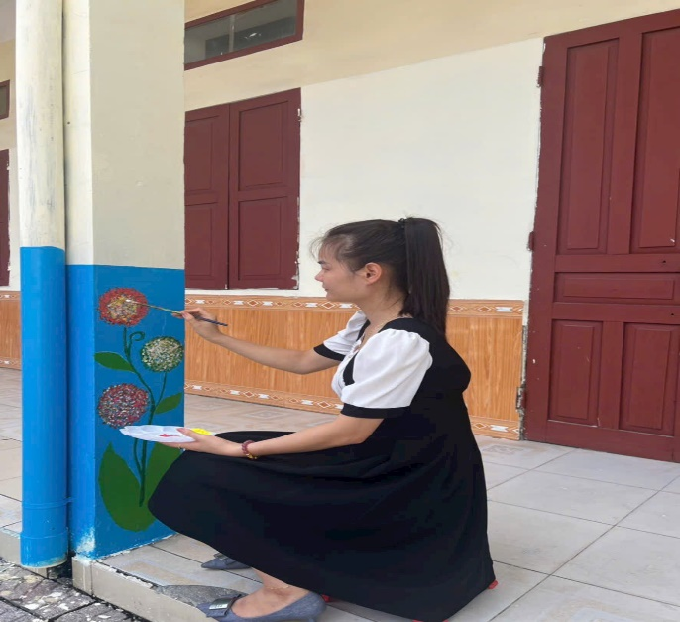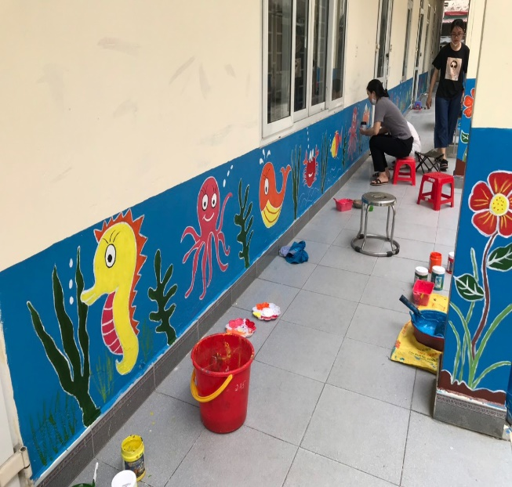Sau một thời gian cải tạo, quang cảnh của trường học trở nên đẹp hơn nhờ các bàn tay cần mẫn của các cô giáo và cô lao công đã góp một phần công sức nhỏ của mình để cho các em được vui chơi, học hành trong môi trường sáng - xanh - sạch - đẹp – an toàn.

Như vậy là dưới sự lãnh đạo của Chi ủy Chi bộ, sự tận tâm của cô Hiệu trưởng, sự hưởng ứng của toàn thể cán bộ giáo viên nhân viên nhà trường, sự ủng hộ của phụ huynh học sinh, công trình “Sân trường sắc hoa” chào mừng năm học mới đầy hân hoan. Đây là kết quả của việc thực hiện mô hình dân vận khéo năm 2024 của chi bộ, cán bộ giáo viên trường Tiểu học Nam Hải. Thực hiện thắng lợi chủ đề dân vận khéo của Quận Hải An năm 2024.

Một số hình ảnh mô hình Dân vận khéo - Công trình**“SÂN TRƯỜNG SẮC HOA”** chuẩn bị chào đón năm học mới 2024-2025: